党 建 参 考
2019年第8期（总第25期）
电气工程学院党委编 2019年12月31日

目 录
【理论视角】
加强党对坚持和完善中国特色社会主义制度、推进国家治理体系和治理能力现代化的领导
请牢牢坚守这八个“永远不能忘了”

【学习园地】
中央“不忘初心、牢记使命”主题教育领导小组发出通知 要求认真做好主题教育总结工作
中共中央办公厅印发《2019—2023年全国党员教育培训工作规划》

【工作动态】
学院召开安全稳定工作会议
学院开展警示教育
学院党委理论学习中心组开展党风廉政建设专题学习
学院召开党务工作会议
学院开展党支部建设“提质增效”三年行动计划（2019-2021）检查工作
学院召开意识形态工作专题会议

【时代先锋】
“布衣院士”卢永根

【理论视角】
加强党对坚持和完善中国特色社会主义制度
推进国家治理体系和治理能力现代化的领导
来源： 人民日报 作者： 韩 正
党的十九届四中全会深入贯彻习近平新时代中国特色社会主义思想，全面贯彻落实党的十九大精神，审议通过了《中共中央关于坚持和完善中国特色社会主义制度、推进国家治理体系和治理能力现代化若干重大问题的决定》（以下简称《决定》）。《决定》明确提出：“坚持和完善中国特色社会主义制度、推进国家治理体系和治理能力现代化，是全党的一项重大战略任务。必须在党中央统一领导下进行，科学谋划、精心组织，远近结合、整体推进，确保本次全会所确定的各项目标任务全面落实到位。”我们要以习近平新时代中国特色社会主义思想为指导，坚持和加强党的全面领导，确保党始终总揽全局、协调各方，为坚持和完善中国特色社会主义制度、推进国家治理体系和治理能力现代化提供根本保证。
一、坚持党中央集中统一领导，确保坚持和完善中国特色社会主义制度、推进国家治理体系和治理能力现代化各项目标任务全面落实到位。
党的十九大报告指出：“中国特色社会主义最本质的特征是中国共产党领导，中国特色社会主义制度的最大优势是中国共产党领导。”我国国家制度和国家治理体系具有多方面的显著优势，其中首要的是坚持党的集中统一领导，保持政治稳定，确保国家始终沿着社会主义方向前进。
（一）党政军民学，东西南北中，党是领导一切的。“党是最高政治领导力量”，这是党的十九大报告对党的领导地位的政治界定。党的领导地位是历史和人民的选择，也是实现中华民族伟大复兴的必然要求。中国共产党自诞生之日起，就义无反顾肩负起实现中华民族伟大复兴的历史使命，团结带领人民进行了艰苦卓绝的斗争，取得了革命、建设、改革的伟大成就。党的十八大以来，以习近平同志为核心的党中央以巨大的政治勇气和强烈的责任担当，推动党和国家事业取得历史性成就、发生历史性变革，中国特色社会主义进入了新时代，中华民族迎来了从站起来、富起来到强起来的伟大飞跃。正是有了中国共产党的领导，中国人民才从根本上改变了自己的命运，中国发展才取得举世瞩目的伟大成就，中华民族才迎来了伟大复兴的光明前景。坚持党对一切工作的领导，是党和国家的根本所在、命脉所在，是全国各族人民的利益所在、幸福所在。在坚持党的领导这个重大原则问题上，我们要始终保持高度的思想自觉、政治自觉、行动自觉，任何时候任何情况下都不能含糊、不能动摇，确保党总揽全局、协调各方的领导地位坚如磐石、稳如泰山。
（二）坚持和完善中国特色社会主义制度、推进国家治理体系和治理能力现代化，必须在党中央统一领导下进行。中国特色社会主义制度是我国的根本制度，我国国家治理一切工作和活动都依照中国特色社会主义制度展开。坚持和完善中国特色社会主义制度、推进国家治理体系和治理能力现代化，必须牢牢把握中国共产党领导这一中国特色社会主义最本质的特征、中国特色社会主义制度的最大优势。坚持党的领导，关键是坚持党中央集中统一领导。党中央制定的理论和路线方针政策，是全党全国各族人民统一思想、统一意志、统一行动的依据和基础。我们要在党中央统一领导下，推进全面深化改革，使各方面制度更加完善，实现党、国家、社会各项事务治理制度化、规范化、程序化，构建系统完备、科学规范、运行有效的制度体系，使中国特色社会主义制度更加巩固、优越性充分展现。
（三）加强党对坚持和完善中国特色社会主义制度、推进国家治理体系和治理能力现代化的领导，最根本的是坚决做到“两个维护”。我们党已经拥有9000多万名党员、460多万个基层党组织，在近14亿人口的大国长期执政。要保证党的团结和集中统一，坚持党中央权威和集中统一领导，必须有一个坚强的领导核心。否则，大家各自为政、各行其是，党就会变成一盘散沙，什么事情都干不成。各级党组织和广大党员干部要从事关党和国家前途命运的战略高度出发，增强“四个意识”，坚定“四个自信”，坚决维护习近平总书记党中央的核心、全党的核心地位，坚决维护党中央权威和集中统一领导，自觉在思想上政治上行动上同以习近平同志为核心的党中央保持高度一致，按照党中央的统一部署，不折不扣、坚定有力地完成好坚持和完善中国特色社会主义制度、推进国家治理体系和治理能力现代化各项目标任务。
二、着力提高制度执行力，把我国制度优势更好转化为国家治理效能
习近平总书记指出：“制度的生命力在于执行。要强化制度执行力，加强制度执行的监督，切实把我国制度优势转化为治理效能。”我国国家治理体系和治理能力是中国特色社会主义制度及其执行能力的集中体现。坚持和完善中国特色社会主义制度、推进国家治理体系和治理能力现代化，不仅要建立完善的制度体系，还要在不断提高制度执行力上狠下功夫。
（一）切实强化制度意识，深刻认识提高制度执行力的必要性和重要性。党的十八大以来，我们党在制度建设方面取得重大进展，在制度执行力方面也有显著提高。但要看到，目前在实践过程中，一些领域还或多或少存在着制度执行力不足的问题，这已经成为影响治理效能的“短板”。制度一经制定，就要严格执行。再好的制度，如果不抓落实，只是写在纸上、贴在墙上、锁在抽屉里，就会形同虚设，其效果也会大打折扣。各级党委和政府以及领导干部要切实增强按制度办事、依法办事意识，自觉维护制度的刚性约束力，坚决防止制度成为“稻草人”“橡皮筋”。要善于运用制度治理国家，更好地把国家制度优势转化为国家治理效能，不断提高科学执政、民主执政、依法执政水平。
（二）带头维护制度权威，做制度执行的表率。习近平总书记指出：“各级党委和政府以及领导干部要增强制度意识，善于在制度的轨道上推进各项事业。广大党员、干部要做制度执行的表率，引领全社会增强制度意识，自觉维护制度权威。”提高制度执行力，离不开各级党委和政府以及领导干部的率先垂范。领导干部尤其是高级干部在党和国家事业发展中具有特殊重要地位，要以身作则、率先垂范，发挥先锋模范作用，给广大党员干部树立标杆、作出示范、当好表率。坚持制度面前人人平等、执行制度没有例外，不留“暗门”、不开“天窗”，防止“破窗效应”。坚持高标准、严要求，要求党员干部做到的，领导干部必须首先做到；要求下级做到的，上级必须首先做到；要求别人做到的，自己必须首先做到。要增强斗争精神，坚持原则、敢抓敢管，坚决同一切违反制度的现象作斗争，带动全党全社会自觉尊崇制度、严格执行制度、坚决维护制度。
（三）加强对制度执行的监督，坚决杜绝做选择、搞变通、打折扣的现象。严格监督是保证制度不折不扣贯彻执行的关键。要健全权威高效的制度执行机制，明确各项制度执行的主体责任、监督责任、领导责任，形成制度执行强大推动力。加强对制度执行的监督，把监督检查、目标考核、责任追究有机结合起来，坚持有责必问、问责必严。坚决纠正有令不行、有禁不止现象，对把制度当摆设、破坏制度、违法违规违纪的，都要严肃查处，确保各项制度落地生根。
三、加强制度自信宣传教育，引导全党全社会充分认识中国特色社会主义制度的本质特征和优越性
中国特色社会主义是改革开放以来党的全部理论和实践的主题，是党和人民历尽千辛万苦、付出巨大代价取得的根本成就。我们要始终高举中国特色社会主义伟大旗帜，更加自觉地增强中国特色社会主义自信，不懈探索和把握共产党执政规律、社会主义建设规律、人类社会发展规律，坚持和完善中国特色社会主义制度，推进国家治理体系和治理能力现代化。
（一）中国特色社会主义制度和国家治理体系具有强大生命力和巨大优越性，必须坚定制度自信。从社会主义制度基本确立，到改革开放以来中国特色社会主义制度不断完善和发展，我国国家制度优势不断彰显、不断增强。特别是党的十八大以来，我们党领导人民统筹推进“五位一体”总体布局、协调推进“四个全面”战略布局，推动中国特色社会主义制度更加完善、国家治理体系和治理能力现代化水平明显提高，为政治稳定、经济发展、文化繁荣、民族团结、社会安宁、国家统一提供了有力保障。实践充分证明，中国特色社会主义制度和国家治理体系是以马克思主义为指导、植根中国大地、具有深厚中华文化根基、深得人民拥护的制度和治理体系，是具有强大生命力和巨大优越性的制度和治理体系，是能够持续推动拥有近14亿人口大国进步和发展、确保拥有5000多年文明史的中华民族实现“两个一百年”奋斗目标进而实现伟大复兴的制度和治理体系。我们要加强制度自信宣传教育，讲好中国制度故事，引导人们充分认识我们已经走出了建设中国特色社会主义制度的成功之路，只要我们沿着这条道路继续前进，在实践中不断探索总结，就一定能够实现国家治理体系和治理能力现代化。
（二）中国特色社会主义制度和国家治理体系经过长期实践检验，来之不易，必须倍加珍惜。纵观社会主义从诞生到现在的历史过程，怎样治理社会主义社会这样的全新社会，在以往的世界社会主义实践中没有解决得很好。新中国成立后，我们党深入思考和探索怎样建设社会主义、怎样治理中国的问题，虽然也发生了严重曲折，但在国家治理体系和治理能力上积累了丰富经验、取得了重大成果。改革开放以来，我们党以全新的角度思考和探索国家治理体系和治理能力问题，实现了政治稳定、经济发展、文化繁荣、民族团结、人民幸福、社会安宁。中国特色社会主义制度和国家治理体系不是从天上掉下来的，而是在改革开放40多年的伟大实践中得来的，是在新中国成立70年的持续探索中得来的，是在我们党领导人民进行伟大社会革命近百年的实践中得来的，是在近代以来中华民族由衰到盛170多年的历史进程中得来的，是在对中华文明5000多年的传承发展中得来的，是我们党团结带领人民历经千辛万苦、付出各种代价取得的宝贵成果，因此必须倍加珍惜。
（三）完善和发展我国国家制度和国家治理体系，必须坚持从国情出发、从实际出发，坚定不移走中国特色社会主义道路。习近平总书记指出：“推进改革的目的是要不断推进我国社会主义制度自我完善和发展，赋予社会主义新的生机活力。这里面最核心的是坚持和改善党的领导、坚持和完善中国特色社会主义制度，偏离了这一条，那就南辕北辙了。”完善和发展我国国家制度和国家治理体系，要在坚持好、巩固好已经建立起来并经过实践检验的根本制度、基本制度、重要制度的前提下，不断推进制度创新，抓紧制定国家治理体系和治理能力现代化急需的制度、满足人民对美好生活新期待必备的制度。既把握长期形成的历史传承，又把握党和人民在我国国家制度建设和国家治理方面走过的道路、积累的经验、形成的原则，不能照抄照搬他国制度模式，既不走封闭僵化的老路，也不走改旗易帜的邪路。
四、建设高素质专业化干部队伍，为坚持和完善中国特色社会主义制度、推进国家治理体系和治理能力现代化提供干部和人才支撑
党的十九大报告提出：“党的干部是党和国家事业的中坚力量。”坚持和完善中国特色社会主义制度、推进国家治理体系和治理能力现代化，必须加强新时代干部队伍建设，建设忠诚干净担当的高素质专业化干部队伍，集聚爱国奉献的各方面优秀人才。
（一）突出提高治理能力，加强新时代干部队伍建设。新时代的干部队伍必须是高素质专业化干部队伍，要政治过硬、改革意识强、能力水平高、敢闯敢干。要加强思想政治教育，使广大干部坚定理想信念，筑牢信仰之基、补足精神之钙、把稳思想之舵，自觉做共产主义远大理想和中国特色社会主义共同理想的坚定信仰者和忠实实践者。要注重培育专业能力、专业精神，增强干部队伍适应新时代中国特色社会主义发展要求的能力。要有组织、有计划地把干部放到重大斗争一线去真枪真刀磨砺，强弱项、补短板，学真本领，练真功夫。要通过加强思想淬炼、政治历练、实践锻炼、专业训练，推动广大干部严格按照制度履行职责、行使权力、开展工作，提高推进“五位一体”总体布局和“四个全面”战略布局等各项工作能力和水平。
（二）坚持党管干部原则，贯彻落实新时期好干部标准。要坚持正确选人用人导向，突出政治标准，提拔重用牢固树立“四个意识”和“四个自信”、坚决维护党中央权威、全面贯彻执行党的理论和路线方针政策、忠诚干净担当的干部，选优配强各级领导班子。强化党组织领导和把关作用，着力培养选拔信念坚定、为民服务、勤政务实、敢于担当、清正廉洁的好干部。严把选人用人政治关、品行关、能力关、作风关、廉洁关，改进干部推荐考察方式，把制度执行力和治理能力作为干部选拔任用、考核评价的重要依据。建立崇尚实干、带动担当、加油鼓劲的正向激励体系，在选人用人上体现讲担当、重担当的鲜明导向，把敢不敢扛事、愿不愿做事、能不能干事作为识别干部、评判优劣、奖惩升降的重要标准，把敢于负责、勇于担当、善于作为、实绩突出的干部及时大胆用起来。
（三）加快人才制度和政策创新，着力集聚爱国奉献的各方面优秀人才。人才是实现民族振兴、赢得国际竞争主动的战略资源。全球范围内新一轮科技革命和产业变革蓬勃兴起，世界各国都在抢抓机遇，优秀人才的国际争夺日趋白热化。要加快实施人才强国战略，确立人才引领发展的战略地位，努力建设矢志爱国奉献、勇于创新创造的优秀人才队伍。深化人才发展体制机制改革，最大限度把广大人才的报国情怀、奋斗精神、创造活力激发出来。尊重知识、尊重人才，完善人才培养机制，改进人才评价机制，创新人才流动机制，健全人才激励机制，构建具有全球竞争力的人才制度体系，支持各类人才为推进国家治理体系和治理能力现代化贡献智慧和力量。实行更加积极、更加开放、更加有效的人才政策，聚天下英才而用之。加强对人才的政治引领，做好各类人才教育培训、国情研修等工作，增强他们的政治认同感和向心力，实现增人数和得人心有机统一。
坚持和完善中国特色社会主义制度、推进国家治理体系和治理能力现代化，使命光荣、责任重大。我们要在以习近平同志为核心的党中央坚强领导下，坚决贯彻执行《决定》提出的各项要求，为坚持和完善中国特色社会主义制度、推进国家治理体系和治理能力现代化，实现“两个一百年”奋斗目标、实现中华民族伟大复兴的中国梦而努力奋斗！

请牢牢坚守这八个“永远不能忘了”
来源：共产党员
不忘初心、牢记使命是加强党的建设的永恒课题，是每位党员干部的终身课题。在新时代的长征路上，面对崇高的初心使命，我们每个党员必须牢牢坚守八个“永远不能忘了”。
1. “入党誓言”
初心是本心、本源，初心是本色、底色，初心是信仰、理想，初心是信念、信心，是共产党人的精神基石。初心不能忘，忘记初心就意味着党性褪色；初心不能改，改变初心就意味着信念动摇；初心不能丢，丢失初心就意味着背叛誓言。兑现誓言才能守住初心，背弃誓言就会忘记初心。党龄越长，越要履行诺言，越要坚守初心、忠于初心，绝不能忘记入党时的铮铮誓言。新时代的共产党员都要铭记并对照习近平总书记关于“守初心”的指示要求，弘扬忠诚、执着、朴实的鲜明品格，问问自己初心树得牢不牢、初心扎根深不深、初心底色纯不纯，看看自己是否做到绝对忠诚、绝对可靠。这就要求我们，要常学党章党规，常读入党誓词，常照镜子、正衣冠，时刻对照党性要求，对照誓言承诺，在用行动兑现誓言中保持党性、守住初心。
2.“我们是谁”
我们是永远的革命者，是人民的勤务员，是时代的答卷人。毛泽东同志曾指出：“我们一切工作干部，不论职位高低，都是人民的勤务员”。党的十八大以来，习近平总书记在不同场合多次谈到自己是“人民的勤务员”，并提出了“我将无我，不负人民”的自我要求，展现了以身许党许国的真挚情怀。中国共产党在革命烈火中百炼成钢，前行的征途处处充满着斗争的艰辛。不忘初心使命，就不能忘记我们是革命者，不能丧失了革命精神，既敢于斗争、又善于斗争，自觉经受严格的思想淬炼、政治历练、实践锻炼。不忘初心使命，就不能忘记我们是人民的勤务员，始终坚持全心全意为人民服务的根本宗旨，始终保持党和人民的鱼水关系和血肉联系。不忘初心使命，我们就要牢记“答卷人”身份，永葆“赶考”精神，以“赶考”的清醒和坚定考出好成绩，给历史和人民交出更加优异的时代答卷。
3.“从哪里来”
我们党是在历史大潮中应运而生、成功突围并不断走向胜利的。我们党是穿着草鞋、扎着绑腿、高举着用鲜血染红的旗帜、迎着各种风险挑战，在苦难与辉煌的历史传承接力中走来的。我们党通过艰难的跋涉、百折不挠的奋斗，才建立了一个全新的中国。我们党为民族独立、人民解放和国家富强，付出了最大牺牲、作出了最大贡献。习近平总书记指出：“中国共产党的历史是一部丰富生动的教科书。”“红色政权来之不易，新中国来之不易，中国特色社会主义来之不易。”一个不记得来路的民族是没有希望的。不忘初心使命，就要认真学习党史、新中国史，牢记红色政权是从哪里来的、新中国是怎么建立起来的，经常回看走过的路、认准前行的路，义无反顾走好新时代的长征路，满怀信心继续把新中国巩固好、发展好。
4.“为什么出发”
中国共产党从成立之日起，就把为中国人民谋幸福、为中华民族谋复兴的重任扛在肩上。这个初心和使命，是激励一代代中国共产党人前赴后继、英勇奋斗的根本动力，既是战争年代打仗、和平时期创业的制胜密码，也是奋斗新时代、夺取新胜利的不二法宝。我们党在南湖红船上诞生、在险恶风浪里行走，始终不忘“水可载舟，亦可覆舟”的历史准则，始终将代表人民的镰刀锤头刻在自己的旗帜上，与人民风雨同舟，成为为民族谋复兴的核心力量。“初心”连“党心”，“党心”连“民心”。这就要求我们，走得再远，都不能忘记人民，走到再光辉的未来，都要践行“以人民为中心”的发展思想，不断满足人民对美好生活的向往。牢记永恒的初心使命，就要自觉做到初心不改、矢志不渝，明所将往、知所趋赴，任何时候都不能因为目标遥远而丧失信心，不能因为道路漫长而放弃追求。
5.“走过的路”
我们党走过千山万水，走出了一条振兴中华的道路。这条道路就是中国特色社会主义道路。习近平总书记指出：“历史是最好的教科书，也是最好的清醒剂。”近百年来，我们党团结带领人民推进了革命、建设和改革三大事业，迎来了从站起来、富起来到强起来的伟大飞跃，创造了一个又一个彪炳史册的人间奇迹。这启示我们，不忘初心使命，任何时候都要走对路，走对了路就坚定地走。我们要珍惜中国特色社会主义这一党和人民历尽千辛万苦、付出巨大代价取得的根本成就，浓墨重彩地将中国特色社会主义这篇大文章继续写下去，以“不畏浮云遮望眼”的视野，“乱云飞渡仍从容”的定力，“咬定青山不放松”的执着，“大海依旧在那儿”的信心，无私忘我、行正影直，更加坚定更加自觉地走向未来，创造让世界刮目相看的新奇迹。
6.“依靠什么走到现在”
中国共产党历经百年发展，成为世界最大政党。我们党之所以叫共产党，是因为从成立之日起就把共产主义确立为远大理想。习近平总书记说：“理想信念是共产党人精神上的‘钙’。没有理想信念，理想信念不坚定，精神上就会‘缺钙’，就会得‘软骨病’。”“我们干事业不能忘本忘祖、忘记初心。我们共产党人的本，就是对马克思主义的信仰，对中国特色社会主义和共产主义的信念，对党和人民的忠诚。”心中有信仰，脚下才有力量。近百年来，无数共产党人不怕流血牺牲，靠的是坚定的理想信念。我们党从小到大、由弱到强，一路走到今天，根本原因就是理想信念坚定。不忘初心使命，就要坚定这份信仰、这份信念、这份忠诚，高举马克思主义伟大旗帜，时刻不忘补足共产党人的“钙质”，修好共产党人的“心学”，念好共产党人的“真经”，以实际行动将“革命理想高于天”的崇高信仰照进现实。
7.“我们是党的人”
人无初心不能远行，党无初心难以发展。我们党之所以能够在革命、建设和改革的伟大征程中，战胜国内外强大敌人，闯过诸多艰难险阻，创造一个又一个辉煌业绩，就在于我们党具有不忘初心、牢记使命的政治品质，能够为实现理想、践行宗旨而接续奋斗。面对“守初心”这张新时代的政治答卷，我们每一名共产党员唯有用理想之心、赶考之心、奋斗之心，一笔一画地写真写实写好答卷，才能写出精彩、写出誓言、写出初心。这就要求我们，时刻强化党的意识，牢记“我们是党的人”，牢记“心中有党、心中有组织”，常怀忧党之心、为党之责、强党之志，在党言党、在党爱党、在党忧党、在党为党，把党员意识全部融入到灵魂、血脉之中，深入到精神、信仰之中，以实际行动和实际成效增强“四个意识”、坚定“四个自信”、做到“两个维护”。
8.“当下的岗位职责”
共产党人理想信念中有初心，党章党规中有初心，根本宗旨中有初心，奋斗目标中有初心，誓词誓言中有初心。有了初心，就有了方向和动力、使命和精神、责任和担当。初心激人清醒，使命催人奋进。不忘是为了铭记，铭记是为了作为。一名合格的共产党员，应该一辈子坚守自己的初心与誓言，坚定不移地履职尽责。千里之行始于足下，远大理想必须脚踏实地、付诸行动。站立在新时代潮头，奋斗是主旋律、担当是最强音、作为是重头戏。我们要在习近平新时代中国特色社会主义思想指引下，加满油、把稳舵、鼓足劲，用初心使命强化责任担当，把初心使命落实到本职岗位上、一言一行中，立足本职、干好本职，扛得了重活、打得了硬仗，不断涵养壮阔的履职情怀，用奋斗出彩的行动和业绩，交出新时代的合格考卷。

【学习园地】
中央“不忘初心、牢记使命”主题教育领导小组发出通知 要求认真做好主题教育总结工作
来源：共产党员网
中央“不忘初心、牢记使命”主题教育领导小组近日发出《关于认真做好“不忘初心、牢记使命”主题教育总结工作的通知》，要求各级党委（党组）做好主题教育总结工作，通过认真总结，教育引导党员、干部以主题教育总结工作为新的起点，不忘初心、牢记使命，增强“四个意识”、坚定“四个自信”、做到“两个维护”，始终保持奋斗精神和革命精神，敢于斗争、善于斗争，重整行装再出发，奋力夺取新时代中国特色社会主义新胜利。
通知指出，不忘初心、牢记使命，是加强党的建设的永恒课题，是全体党员、干部的终身课题。党的十九届四中全会明确提出，要建立不忘初心、牢记使命的制度。做好主题教育总结工作，对于确保主题教育善始善终、善作善成，巩固拓展主题教育成果；对于组织引导党员、干部守初心、担使命，坚定理想信念，践行为民宗旨，汇聚前进力量；对于健全制度、完善机制，坚持和完善中国特色社会主义制度，推进国家治理体系和治理能力现代化，具有重要意义。各级党委（党组）要把思想统一到党中央的部署要求上来，切实负起责任，以求真务实的作风，精心做好总结工作，使总结的过程成为盘点收获、查漏补缺的过程，成为深化认识、总结规律的过程，成为凝心聚力、促进事业的过程。
根据通知，各地区各部门各单位要紧扣主题教育“守初心、担使命，找差距、抓落实”的总要求和“理论学习有收获、思想政治受洗礼、干事创业敢担当、为民服务解难题、清正廉洁作表率”的目标任务，对本地区本部门本单位主题教育开展情况进行全面客观总结。既要总结主题教育的有效做法、主要成效，也要实事求是分析存在问题；既要总结主题教育的成功经验、重要启示，也要提出巩固拓展主题教育成果的意见建议，研究建立不忘初心、牢记使命的制度。各省（区、市）和有第二批主题教育任务的中央和国家机关、中管金融企业、中管企业，要上下结合，对两批主题教育情况进行总结。中管高校要紧扣主题教育着力点，做好总结。中央指导组、中央巡回督导组要加强对所联系单位总结工作的督促指导。
通知要求，要把做好第二批主题教育评估工作作为总结工作的重要内容。县处级以上领导班子和参照实施的领导班子，要按照《关于做好第一批“不忘初心、牢记使命”主题教育评估工作的通知》精神，开展自查评估。中管高校的评估工作由各中央指导组具体组织实施。其他单位的评估工作，由各地区、各行业系统巡回指导组具体组织实施，中央巡回督导组要加强指导。基层党组织要结合专题组织生活会和民主评议党员工作，对主题教育情况进行自查评估。
通知要求，各省（区、市）、中管高校和有第二批主题教育任务的中央和国家机关、中管金融企业、中管企业，要在全面总结主题教育的基础上，认真撰写总结报告。中央指导组、中央巡回督导组要认真审阅所联系单位的总结报告。
通知强调，各地区各部门各单位要把总结工作与深入学习贯彻党的十九届四中全会精神结合起来，与持续抓好理论武装、推进整改落实、搞好制度建设结合起来，不断巩固拓展主题教育成果。要与做好当前中心工作结合起来，与完成全年各项任务结合起来，与应对各种风险挑战结合起来，把主题教育和新中国成立70周年庆祝活动中激发出来的爱党爱国热情转化为立足岗位、发奋工作的实际行动，转化为攻坚克难、干事创业的实际成效，确保圆满完成年度工作目标，为做好明年工作奠定坚实基础，为实现中华民族伟大复兴的中国梦不懈奋斗。

中共中央办公厅印发《2019—2023年全国党员教育培训工作规划》
来源：共产党员网
近日，中共中央办公厅印发了《2019—2023年全国党员教育培训工作规划》，并发出通知，要求各地区各部门结合实际认真贯彻落实。
《2019—2023年全国党员教育培训工作规划》全文如下。
为深入学习贯彻习近平新时代中国特色社会主义思想和党的十九大精神，切实提高党员教育培训工作质量，推进马克思主义学习型政党建设，根据《中国共产党章程》和有关党内法规，制定本规划。
一、总体要求
党员教育培训工作，以马克思列宁主义、毛泽东思想、邓小平理论、“三个代表”重要思想、科学发展观、习近平新时代中国特色社会主义思想为指导，认真落实新时代党的建设总要求，把学习贯彻习近平新时代中国特色社会主义思想作为首要政治任务，以坚定信仰、增强党性、提高素质为重点，坚持思想建党、理论强党、从严治党，坚持围绕中心、服务大局，坚持分类指导、按需施教，坚持联系实际、继承创新，坚持简便易行、务实管用，不断增强针对性和有效性，引导党员增强“四个意识”、坚定“四个自信”、做到“两个维护”，努力建设政治合格、执行纪律合格、品德合格、发挥作用合格的党员队伍。
从2019年开始，用5年时间，有计划分层次高质量开展党员教育培训，把全体党员普遍轮训一遍，实现以下工作目标。
——习近平新时代中国特色社会主义思想学习教育更加扎实深入，党的创新理论更加入脑入心，广大党员自觉践行新思想、适应新时代、展现新作为，在习近平新时代中国特色社会主义思想指引下，统一意志、统一行动、步调一致向前进。
——教育培训效果更加显著，广大党员理想信念进一步坚定、党性观念进一步增强、宗旨意识进一步强化、能力素质进一步提升、纪律作风进一步过硬、先锋模范作用进一步发挥。
——新时代党员教育培训体系更加健全，集中培训逐步走向常态，日常教育更加规范，推动形成教育和管理、监督、服务有机结合的党员队伍建设工作链条。
二、习近平新时代中国特色社会主义思想教育培训
（一）把学习贯彻习近平新时代中国特色社会主义思想作为首要政治任务。各级党组织要将习近平新时代中国特色社会主义思想学习教育摆在党员教育培训最突出位置，县级以上党委每年制定学习计划，列出必读书目和篇目，明确学习要求，基层党组织要结合党员日常教育管理认真抓好落实。党员教育培训机构要将习近平新时代中国特色社会主义思想作为主课，全面纳入教学计划和教学布局。党员要把习近平新时代中国特色社会主义思想作为必修课，读原著、学原文、悟原理，深刻理解习近平新时代中国特色社会主义思想的重大意义、科学体系、丰富内涵、精神实质、实践要求，掌握贯穿其中的马克思主义立场观点方法，增强政治自觉、理论自信、情感融入，做到真学真懂真信真用。
（二）建立健全习近平新时代中国特色社会主义思想学习教育长效机制。以习近平新时代中国特色社会主义思想为中心内容，建立较为完备的课程体系。加强理论教育特点和规律的研究，开发一批学习贯彻习近平新时代中国特色社会主义思想的教学案例和现场教学点。通过专题讲座、报告会、学习论坛等多种形式进行深入浅出的解读阐述，领导干部要结合分管领域、分管工作带头宣讲。发挥“两微一端”等新媒体优势，组织党员在线学习。注重发挥党支部直接教育党员的作用，落实“三会一课”等制度，对党员开展经常性教育。健全理论学习考核评估制度，采取有效措施激发党员学习热情，推动学习教育往深里走、往心里走、往实里走。
（三）引导党员自觉做习近平新时代中国特色社会主义思想坚定信仰者和忠实实践者。弘扬理论联系实际的马克思主义学风，引导党员把自己摆进去、把职责摆进去、把工作摆进去，对照习近平新时代中国特色社会主义思想检视思想言行，做到学思用贯通、知信行统一。引导党员结合岗位职责，认真学习贯彻习近平总书记关于本部门本行业本领域工作的重要论述和重要指示批示精神，提高运用科学理论解决实际问题能力，更好推动事业发展。大力选树和宣传学懂弄通做实的先进典型，引导党员自觉用习近平新时代中国特色社会主义思想武装头脑、指导实践、推动工作。党员领导干部应当坚持更高标准、更严要求，带头学习实践习近平新时代中国特色社会主义思想。
三、党员教育培训主要内容
（一）聚焦基本任务。根据《中国共产党党员教育管理工作条例》，适应新时代党员队伍建设需要，突出政治功能，切实抓好习近平新时代中国特色社会主义思想教育培训，全面落实政治理论教育、政治教育和政治训练、党章党规党纪教育、党的宗旨教育、革命传统教育、形势政策教育、知识技能教育等7个方面基本任务，把党性教育和理想信念教育贯穿始终，以坚持和完善中国特色社会主义制度、推进国家治理体系和治理能力现代化为目标，对党员进行系统教育培训。
（二）围绕中心工作。着眼统筹推进“五位一体”总体布局和协调推进“四个全面”战略布局，紧扣今后5年党和国家重大决策部署、重要会议活动、重要时间节点，有针对性地开展党员教育培训。结合“不忘初心、牢记使命”主题教育，重点加强党的创新理论、理想信念、政治纪律和政治规矩等教育培训；围绕贯彻落实新发展理念、实施七大战略、打好三大攻坚战等，重点加强党的路线方针政策、世情国情党情、总体国家安全观等教育培训；聚焦全面建成小康社会、中国共产党成立100周年，重点加强党史、新中国史，党的优良传统、中华优秀传统文化，社会主义核心价值观、爱国主义等教育培训，引导党员把思想和行动统一到党中央决策部署上来，始终保持奋斗精神和革命精神，敢于斗争、善于斗争，在时代大潮中建功立业。
（三）体现不同领域和群体特点。在农村，重点围绕贯彻落实习近平总书记关于“三农”工作的重要论述、打赢脱贫攻坚战、实施乡村振兴战略、推进农业农村现代化开展党员教育培训。在街道社区，重点围绕巩固党在城市执政基础、加强城市治理、服务社区群众、建设美好家园开展党员教育培训。在机关，重点围绕建设让党中央放心、让人民群众满意的模范机关开展党员教育培训。在事业单位，重点围绕深化改革、提高绩效、促进事业发展开展党员教育培训，学校重点围绕坚持马克思主义指导地位、落实立德树人根本任务、培养社会主义建设者和接班人开展党员教育培训。在国有企业，重点围绕加强党对国有企业的领导、深化国有企业改革、实现国有资产保值增值开展党员教育培训。在非公有制经济组织，重点围绕贯彻党的方针政策、严格遵守国家法律法规、团结凝聚职工群众、维护各方合法权益、促进企业健康发展开展党员教育培训。在社会组织，重点围绕坚持正确政治方向、有序参与社会治理、提供公共服务、承担社会责任开展党员教育培训。民族地区要重点围绕贯彻党的民族政策、做好民族工作，对党员加强党的意识、中华民族共同体意识和马克思主义国家观、历史观、民族观、文化观、宗教观等教育培训。
对基层党组织书记，重点开展党的创新理论、党建工作实务、群众工作、基层治理等教育培训，努力建设一支守信念、讲奉献、有本领、重品行的基层党组织带头人队伍。对新党员，重点开展党的基本知识、党性党风党纪、党的优良传统等教育培训，强化思想入党，提升他们的政治觉悟和理论素养。对青年党员，要进行系统理论教育和严格党性锻炼，引导他们传承红色基因、培养奋斗精神、练就过硬本领。对老年党员，重点开展党的创新理论、形势政策等教育培训，引导他们保持革命本色、发挥传帮带作用。对流动党员，重点开展党员意识、组织观念、纪律规矩等教育培训，引导他们主动接受党组织的教育管理，自觉参加组织生活，充分发挥作用。对下岗失业人员中的党员，要将党的理论教育和党性教育与开展政策学习和技能培训结合起来，帮助他们增强就业创业信心和能力。
四、党员教育培训方式方法
（一）完善组织形式。坚持集中培训、集体学习、个人自学和组织生活、实践锻炼有机结合，增强党员教育培训工作的规范性、针对性、系统性。要结合实际，研究确定重点项目、对象和专题，采取省级示范培训、市级重点培训、县级普遍培训、基层党委兜底培训的形式，开展党员集中培训。中央组织部要会同有关部门每年举办全国党员教育培训示范班。各级党组织要通过理论学习中心组学习、“三会一课”、主题党日等，抓实集体学习。党员领导干部要定期为基层党员讲党课。引导党员根据自身实际和工作需要，利用业余时间开展自学。坚持民主生活会和组织生活会、民主评议党员、谈心谈话等制度，认真开展批评和自我批评，咬耳扯袖、红脸出汗，让党的组织生活真正起到教育提高党员的作用。通过设岗定责、承诺践诺，引导党员立足岗位、创先争优。鼓励和引导党员参与结对帮扶、志愿服务等，为党员搭建实践锻炼平台。注重心理疏导和人文关怀，帮助解决实际问题，增强党员政治荣誉感、组织归属感。
（二）丰富教学方式。灵活运用讲授式、研讨式、模拟式、互动式、观摩式、体验式等教学方法，探索“课堂+基地”实训模式，增强教育培训的吸引力感染力。加强案例培训，选好用好各条战线各个领域各个行业的生动鲜活案例。开展典型教育，引导党员学习重大先进典型和身边榜样，运用反面教材加强警示教育。组织党员就近就便到红色基地学习、重温入党誓词、过“政治生日”。
（三）创新运用信息化手段。推动党员教育信息化平台一体化建设，完善学用功能，构建更为便捷高效的网络学习阵地。建设全国党员教育资源库，建立党性教育基地网上平台，发挥全国党建网站联盟作用，用好“共产党员”教育平台、“学习强国”学习平台等载体。依托全国党员管理信息化工程，探索建立党员学习电子档案。注重党员教育信息化建设整体设计，避免重复建设。坚持线上线下相结合，探索适应信息化发展趋势和受众特点的教育培训有效方式，注重运用大数据对党员学习情况进行动态分析，精准推送教育内容，引导党员主动学网用网。中央组织部要研究制定加强新时代党员教育信息化建设的指导意见，统筹推进远程教育、电化教育、网络新媒体平台教育，提高党员教育培训现代化水平。
（四）健全培训制度。完善需求调研制度，通过问卷调查、谈心谈话、走访调研、大数据分析等方式，精准掌握党员学习需求和参训意愿。坚持集中轮训制度，各级党委（党组）每年就党员集中轮训工作作出安排，分期分批组织实施；组织基层党组织书记每年至少参加1次县级以上党委举办的集中轮训，对新任基层党组织书记一般应在半年内进行任职培训；预备党员在预备期内和转正后1年内一般要各参加1次由上级党组织组织的集中培训；大力实施农村党员春训冬训。落实学时制度，党员每年参加集中培训和集体学习时间一般不少于32学时，基层党组织书记和班子成员每年参加集中培训和集体学习时间不少于56学时、至少参加1次集中培训。党员领导干部除执行干部教育培训有关规定外，要带头参加所在单位的党员教育培训。
五、组织领导和基础保障
（一）落实领导责任。各级党委（党组）要认真履行党建主体责任，党委（党组）书记要履行第一责任人职责，加强对党员教育培训工作的组织领导。党支部要落实抓党员日常教育工作的直接责任。各级党员教育管理工作协调机构要落实党员教育培训联席会议制度，组织部门要发挥牵头抓总作用，相关职能部门要密切配合，形成工作合力。
（二）夯实基础保障。各级组织部门和党员教育培训机构要建立开放式党员教育培训师资库。落实党员教育讲师聘任制，县级以上党委选聘一批政治素质过硬、实践经验丰富、理论水平较高的党员教育讲师，实行动态管理，注重发挥党员教育讲师的积极性、主动性、创造性。鼓励建立党员教育培训志愿者讲师队伍。抓好党员教育工作者专业化能力培训。充分发挥各级党校（行政学院）在党员教育培训中的主渠道、主阵地作用，县级党校（行政学校）要将党员集中培训作为重要任务。加强和规范乡镇、街道等基层党校和党员教育培训基地、现场教学点建设。利用党员活动室、党群服务中心、远程教育站点、新时代文明实践中心等开展党员日常教育培训。中央组织部要联合有关部门加强全国党员教育培训教材建设规划，组织编写新时代党员教育培训基本教材，摄制重大题材专题教育电视片，定期开展党员教育培训教材展示交流活动。各地区各部门各单位党委（党组）可结合实际，开发各具特色、务实管用的党员教育培训教材。抓好少数民族语言教材的制作和译制工作，开发民族地区党员教育培训双语教材。各级党组织要为党员推荐学习书目，提供学习资料。严格按照《中国共产党党员教育管理工作条例》有关规定，落实党员教育培训经费，保证工作需要。加大对革命老区、民族地区、边疆地区、贫困地区党员教育培训工作支持力度。
（三）加强学风建设。各级党组织要认真落实党中央关于加强学风建设的要求，加强指导和监督，严肃工作纪律，力戒形式主义、官僚主义，防止教育培训表面化、程式化、庸俗化，防止学用脱节、空洞说教，防止不分层次对象“一刀切”、“一锅煮”，防止多头调训、重复培训、长期不训，防止检查过多、过度留痕。党员教育培训机构要坚持从严治校、从严治教、从严治学。党员要端正学习态度，严守培训纪律。党员领导干部要先学一步、学深一层，发挥示范表率作用。
（四）严格考核评估。要将党员教育培训工作作为党委（党组）书记抓基层党建工作述职评议考核的重要内容。结合组织生活会、民主评议党员等，组织党员述学评学。将党员教育培训考核结果，作为党组织和党员评先评优的重要依据。各地区各部门各单位党委（党组）要结合实际抓好本规划的贯彻落实。中央组织部要对本规划实施情况开展中期和5年总结评估工作。
中国人民解放军和中国人民武装警察部队的党员教育培训工作，由中央军委根据本规划精神制定实施意见。

【工作动态】
学院召开安全稳定工作会议
12月4日下午，学院召开安全稳定工作会议，传达学校安全稳定工作专题会议精神，部署学院安全检查工作。会议由学院党委书记刘芸主持。
刘芸传达了浦玉忠书记在校安全稳定工作专题会上的讲话精神，结合响水“3·21”特别重大爆炸事故和国务院安委办通报的近期典型事故情况，要求大家坚持安全发展理念，牢固树立“隐患无处不在，成绩每天归零”意识，要以事故教训推进工作。刘芸强调，安全稳定是各项事业有序开展的基础保障，安全无小事，责任大于天，全院教职工要高度重视，要时刻把责任放在心里，全面开展安全风险隐患排查，努力营造安全、稳定、和谐的校园环境。
会议还通报了下半年以来学校安全稳定工作情况。
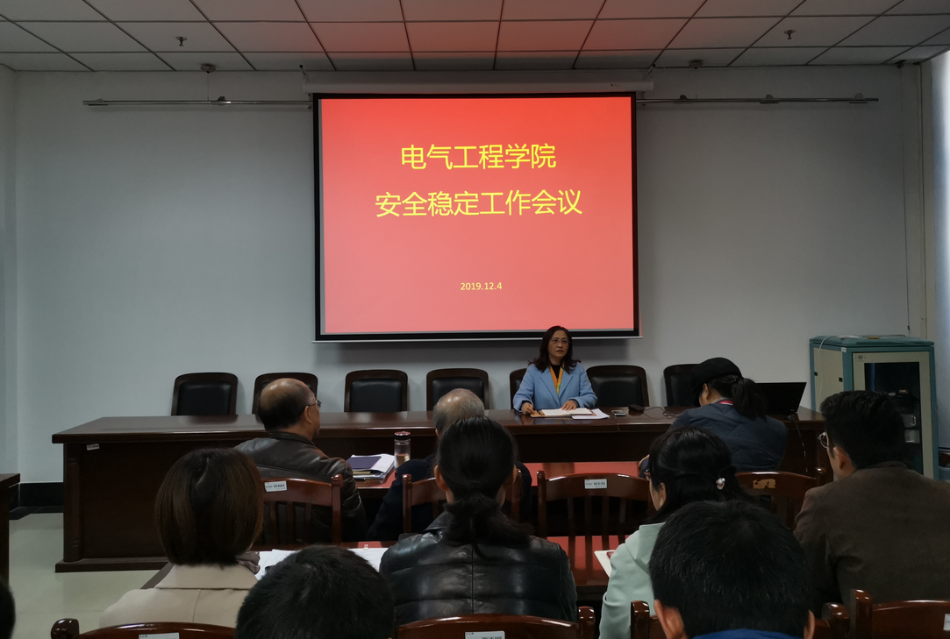

学院开展警示教育
12月4日下午，学院召开警示教育会议。会议由学院党委书记刘芸主持。
会上，刘芸通报了学校党纪政务处分决定，用身边活生生的反面案例教育广大教职工要从国家法律法规、意识形态、工作规范等三方面筑牢防线。她要求大家吸取教训，引以为戒，防微杜渐，警钟长鸣。一是要牢固树立法律红线不能触碰、法律底线不能逾越的观念;二是要做好意识形态工作，弘扬主旋律，传递正能量，;三是要树立规范观念，强化责任意识。
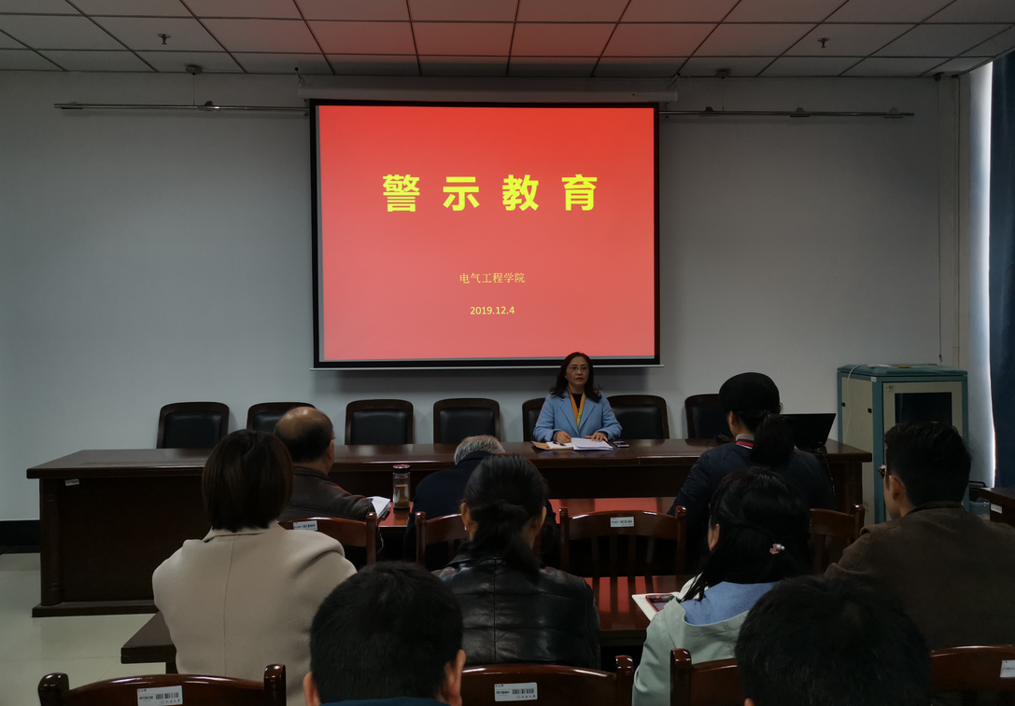

学院党委理论学习中心组开展党风廉政建设专题学习
12月23日下午，学院党委理论学习中心组开展党风廉政建设专题学习。会议由学院党委书记刘芸主持。
会上，党委理论学习中心组成员学习了《中共南通市纪委南通市监委关于5起形式主义和官僚主义问题典型案例的通报》、学习了校兼职纪检委员、特邀监察员年终述责暨监督培训会议精神及校党委常委、纪委书记、派驻监察专员陆国平讲话精神。
刘芸要求大家增强纪律观念和规矩意识，主动在思想上划出红线，在行动上明确界限。大家纷纷表示，会切实把纪律和规矩挺在前面，经常反躬自省，筑牢拒腐防变的思想道德防线，做到明底线、知敬畏、守规矩。
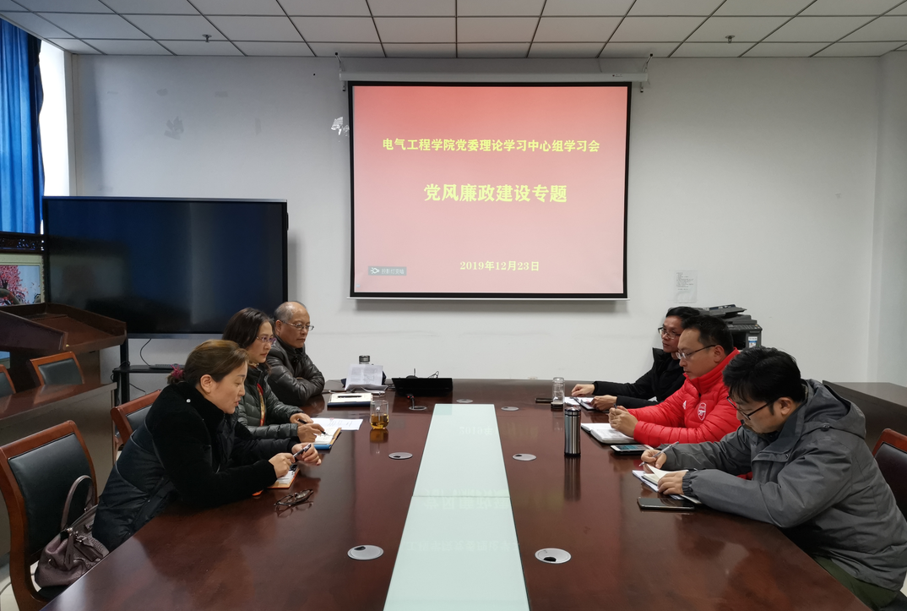

学院召开党务工作会议
12月25日下午，学院召开党务工作会议，部署学院近期党建工作。会议由学院党委书记刘芸主持。
会上，刘芸部署了学院近期党建工作。一要对“不忘初心，牢记使命”主题教育进行认真对照总结、查漏补缺，重点工作、重点措施进行再安排、再细化，确保主题教育工作取得扎实成效。二对年度总结和党建述职评议进行安排。要求各党支部书记围绕履行党建工作责任、落实党建工作任务、存在的问题和改进措施等方面实事求是总结凝炼，认真撰写年度总结，并希望以此次年度述职评议为契机，进一步夯实党支部标准化建设，提高党建工作水平，更好地统领学院事业发展。三对党员教育管理工作进行部署。要求各党支部要切实履行教育党员、管理党员、监督党员的职责，对党员中出现的党员意识不强、学习自觉性不够等问题，各党支部书记要有针对性地做好教育、督促等工作，形成良好的工作机制。四对党建纪实系统填报中发生的常见问题逐一进行讲解，要求各支部严格按照规范记录每项活动，并强调党建工作是一项系统工程，必须在思想上高度重视、在行动上坚持常抓紧抓。
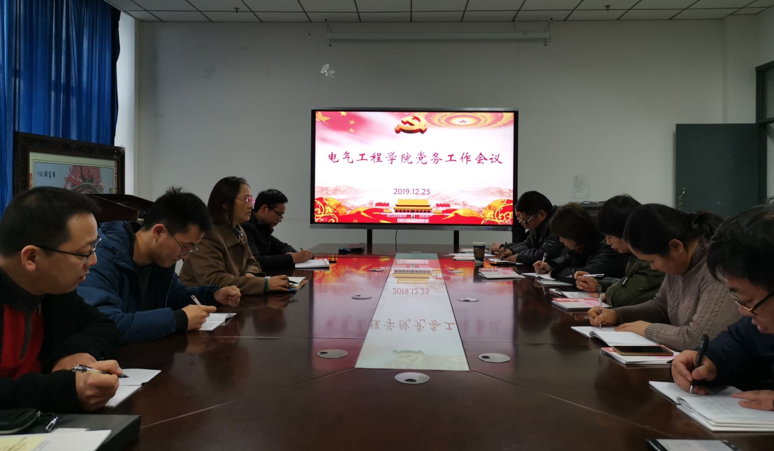

学院开展党支部建设“提质增效”三年行动计划
（2019-2021年）检查工作
根据《新时代南通大学党支部建设“提质增效”三年行动计划（2019-2021年）》文件要求，学院党委于12月30日开展了党支部建设“提质增效”三年行动计划（2019-2021年）检查工作。会议由学院党委书记刘芸主持。学院党委委员参加了会议。
会上，刘芸解读了《新时代南通大学党支部建设“提质增效”三年行动计划（2019-2021年）》文件精神。与会人员在学习领会文件的基础上，按照组织设置、推进中心工作、党员教育管理、组织生活、支持保障等指标细则对各支部的自查情况进行了检查核定。
刘芸强调，推进学院党建工作强基达标、提质增效是一项常抓不懈、标本兼治的基础性工程，要以推进党支部建设“提质增效”三年行动计划为契机，做到规定动作不变，自选动作力度不减，在抓长远、打基础、固根本、见实效上下功夫，同时以“不忘初心、牢记使命”主题教育为切入点，突出问题导向，寻找差距，补齐短板，立行立改，持续改进创新，促进学院党建工作高质量发展。

学院召开意识形态工作专题会议
为进一步加强意识形态工作，落实意识形态工作责任制，12月30日，学院召开意识形态工作专题会议，总结2019年度意识形态工作情况。会议由学院党委书记刘芸主持。
刘芸从统一思想认识、提高政治站位，加强组织领导、构建工作网络，执行月报制度、定期分析研判，严守宣传阵地、坚持正确导向等四个方面系统总结了学院意识形态工作责任制落实情况。她强调，高校作为意识形态工作的前沿阵地，必须做到守土有责、守土负责、守土尽责。学院领导班子成员，要增强“一岗双责”意识，通过以身作则、以上率下，把每个领域、每个环节的监督工作抓具体、抓深入。要牢记初心使命，增强政治担当，确保意识形态工作责任制落到实处，为学校和学院高质量发展提供坚强的政治保证。

【时代先锋】
“布衣院士”卢永根
8月12日，刚刚过完入党70周年的“生日”，89岁的他安详离世，走得坦坦荡荡。
积蓄，全都捐了，880多万元，一分不剩，捐给了华南农业大学；后事，如他所愿，没有告别仪式，遗体捐给国家；最后一笔党费，老伴代交了，有1万元之多……
这一生，他是那样简朴，简朴到家里连窗帘都不挂；可他又是那样富足，一生家国情，桃李满天下，身后泽被万千学子， 留下了闪光的无字丰碑。他曾说，生活过得好，不是追求舒服，而是“无愧我心”。
他，就是华南农业大学原校长、中国科学院院士、著名水稻遗传学家卢永根，人们亲切地称他为“布衣院士”。
“中国共产党指给我有意义的人生之路”
生命最后的时光，卢永根躺在病床上，有些疲倦。可一说起当年入党时的情形，他眼中立刻发出明亮的光。
“当时在香港，一个很小的房子，有面墙壁挂着党旗。”老人的广东口音有些颤抖：“举右手，面向北方，延安就在北方，延安就是我们心中的太阳。”
1930年，卢永根出生于香港的一个中产家庭，家里有电话、出门有汽车。11岁那年，日寇占领了香港，他被父亲送回广东花都老家避难，谁料想，这里也被铁蹄践踏。
“老卢看到日本鬼子检查‘良民证’，一不顺从就一巴掌打过来。”老伴徐雪宾说，这一幕让老卢永世难忘。亲历了国土的沦丧，目睹了国民党政府的腐败，卢永根陷入了迷茫。就在这时，一道“红光”照进了他的人生……
1949年8月9日，卢永根在香港加入中国共产党。其实，早在两年前，17岁的他就瞒着家人，做出了人生最重要的决定，加入中共地下党的外围组织——“新民主主义青年同志会”。“对祖国的命运自当不能袖手旁观！”卢永根如是说。
“他把入党那一天看成生日，新生命的开始。所以，每年这一天，我都为他过生日。”87岁的老伴徐雪宾颤巍巍地笑了，有点羞涩地透露了一个小秘密：“我想在这一天，一定干一件最让他喜欢的事，所以在1957年8月9日，答应与他结婚。”
新中国成立前夕，卢永根受党组织派遣，离开香港，前去广州领导地下学联，迎接广州解放。“我为什么要抛弃安逸的生活而回内地呢？是中国共产党指给我有意义的人生之路，只有社会主义祖国才是我安身立命的地方。”卢永根说。
作为华南农业大学的校长，卢永根这样定位自己的三重角色：先党员，再校长，后教授。
“虽然我现在疾病缠身，无法自由地行走，但是，我的意识是清醒的，我的牵挂是不变的，我的信仰是坚定的！”岁月时光无法磨灭卢永根的初心。住院不久，卢永根和老伴向党组织郑重申请：“我俩大半辈子都没有离开过党。这个时候，也不能没有组织生活。”对此，校党委决定，由农学院党委书记等几名党员参与，每月在病房开一次党员学习会。
“我全程看了党的十九大开幕直播，听完总书记的报告，热血沸腾，备受鼓舞……”十九大召开第三天，在病房党员学习会上，卢永根笑得皱纹绽放，“仿佛回到刚入党的那一刻”。
“我是炎黄子孙，要为自己的祖国效力”
“这片野生稻太好了，我们没白爬上来！”2001年10月的一天，广东佛冈的一个山顶上，71岁的卢永根一手拄拐、一手扶树，开心得像个孩子。
爬山不容易，卢永根拄着拐杖，感觉很吃力。“卢老师，您别上去了，我们上去采回来！”学生刘向东不忍。“要上去！野生稻的生长环境很重要，我想去看。”没办法，学生架着他，一步一挪，齐腿深的草打得裤管刷刷作响。
野生稻，携带栽培稻不具备的抗虫、抗病基因，是改良水稻的重要种质资源。连续几年，卢永根带着学生们奔波在广东高州、佛冈、遂溪、博罗、惠来等地，苦苦找寻……
卢永根大学毕业后留校任教，成为“中国稻作科学之父”丁颖教授的助手。“抗战时，丁老师带着水稻种、番薯种，一直逃难到云南，把种质资源保护下来。”卢永根十分敬佩。丁老师去世后，卢永根在极其艰苦的条件下，带领团队完成了恩师未竟的事业，保存了具有特色的野生水稻基因库，首次提出水稻“特异亲和基因”的新观点……近些年，卢永根研究团队共选育出作物新品种33个，在华南地区累计推广面积1000多万亩，新增产值15亿多元。
这对师生，还有一段佳话。学术上，丁颖是卢永根的老师，是他的领路人，但在政治上，卢永根是先行者，是进步青年，他多次对丁老师说：“像您这样先进的老科学家，应该尽早成为共产党的一员。”终于，丁颖在68岁时加入中国共产党。
上世纪80年代，高校论资排辈风气严重，年轻科研工作者难以“出头”。怎么办？时任华南农业大学校长的卢永根决心要捅破这层“天花板”。他冲破重重阻力，破格晋升了8名中青年学术骨干，平均年龄40岁，最小的年仅29岁，其中5人直接由助教破格晋升为副教授！如今的这8名骨干中，有全国政协副主席、中国科学院院士、中国工程院院士……
“为什么我的眼里常含泪水？因为我对这土地爱得深沉。”卢永根的日记扉页上，抄写着艾青的诗句。
曾几何时，在美国的姐姐苦劝卢永根一家移民，可怎么也说不动他。卢永根说：“我是炎黄子孙，要为自己的祖国效力。”他在给留学生的信中写道：“外国的实验室再先进，也不过是替人家干活。”在他的劝导下，多名学生学成归国。
“生命诚可贵，爱情价更高；若为祖国故，两者皆可抛！”在一次对学生的演讲中，卢永根化用著名诗句深情表白。晚年，又有人问他为什么非要留在国内，他说：“你向党、向人民作过许诺和宣誓，那自己要遵守了！”
“党培养了我，这是做最后的贡献”
“老卢啊，你身后，储蓄怎么处理？”2016年底，身患癌症的卢永根住院，老伴徐雪宾问道。
“捐！”卢永根脱口而出，只有一个字。
“好，我也是准备捐的。”没有任何思想斗争，老两口就做出了这个决定。
2017年3月14日下午，卢永根被人搀扶着，吃力地迈上银行台阶。他颤巍巍地打开黑色旧挎包，掏出了里面的10多张存折。周围安静极了，只见卢老吃力地在一张张凭证上签字，一次次输入密码。不久后，他又在另一家银行，捐出了其他剩余积蓄。
8809446.44元！老两口没有留给唯一的女儿，而是成立了“卢永根·徐雪宾教育基金”。徐雪宾说：“我们的生活样样都得到满足了，这些钱就是多余的。”
样样都得到满足了？走进老人的家，仿佛回到上世纪。铁架子床锈迹斑斑，挂蚊帐用的是竹竿，一头绑着绳子，一头用钉子固定在墙上；台灯是几十年前的款式，收音机坏了修了再修……
“这些东西没有用光用烂，还能用，物还没有尽其用。”卢永根说。“床已经很好了，我们刚结婚时，4个条凳架上板子，就是床。”徐雪宾很满足。
出门，80多岁的老两口背着双肩包、头戴遮阳帽，挤公交、换地铁；吃饭，叮叮当当拎着饭盒，和学生一起在食堂排队打饭，吃得一粒米都不剩……看到有学生剩饭，卢永根总忍不住提醒：“多少株水稻才能出一碗米饭？”
这已经不是卢永根第一次捐赠。早在2015年，他就和老伴回到家乡，把祖上留下的两间价值100多万元的商铺，捐赠给当地的罗洞小学。
这些壮举，大家说是“捐”，可卢永根却说是“还”：“党培养了我，这是做最后的贡献。”老伴徐雪宾也说：“我们两个年轻时就受到党的教育，国家给了我们许多，我们用不完了，当然还回去。”
不仅“还”钱，他们觉得连自己的生命都是党和国家的，也要“还”回去。于是，双双办理了遗体捐献手续。
“布衣院士”卢永根走了，走得干干净净、清清爽爽。他不留财产、不留遗体、不留墓碑，但是，他却留下了很多很多……

